


Proyecto II

Actividad Integradora
Producto Final U3
Deisy Acosta Ham
Carlos Auner Medina Montejano
Coral Alejandra Bory Duarte
Oscar David Hernandez Reyna
Licenciatura en Desarrollo de Sistemas Web
2021 A

Reporte.

Fases de los Sprints.

Sprint 1.
Burndown Chart.
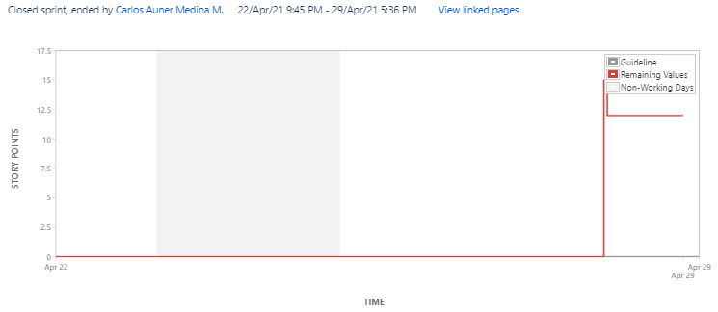
Reporte de Sprint.
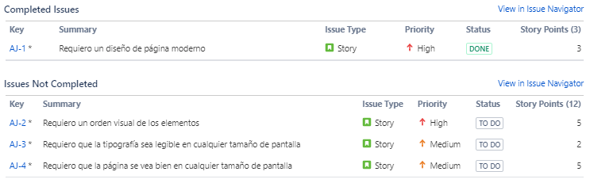
Como se ve en las imágenes, en el sprint 1 se completó sólo una tarea de las agendadas, el resto se movieron a los sprints siguientes para llevar mejor acomodo de las tareas.

En este sprint solo se logra un avance de 3 puntos de historia.

Sprint 2.
Burndown Chart.
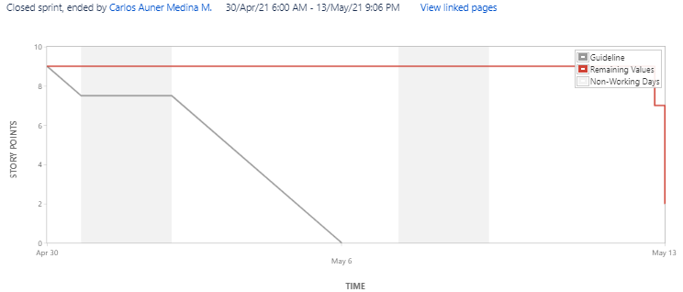
Reporte de Sprint.
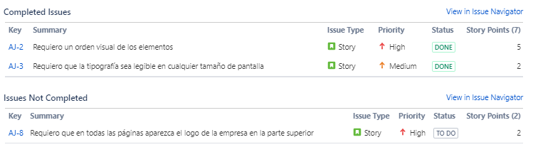

Como se ve en las imágenes, en el sprint 2 se completó 2 de 3 tareas, la historia AJ-8 se mueve al sprint 3.

En este sprint se logra un avance de 7 puntos de historia.

Sprint 3.
Burndown Chart.

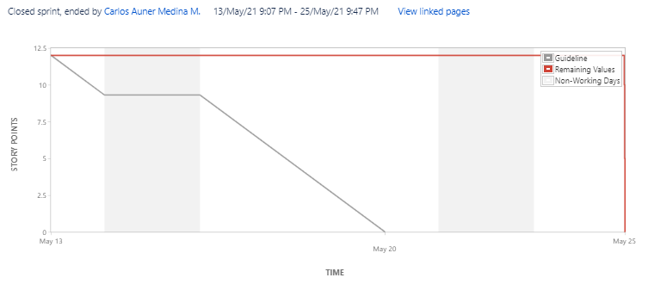
Reporte de Sprint.
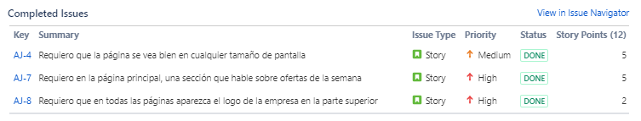
Como se observa, el sprint 3 es completado en su totalidad.

Se avanzó 12 puntos con las tareas correspondientes.

Calendario.
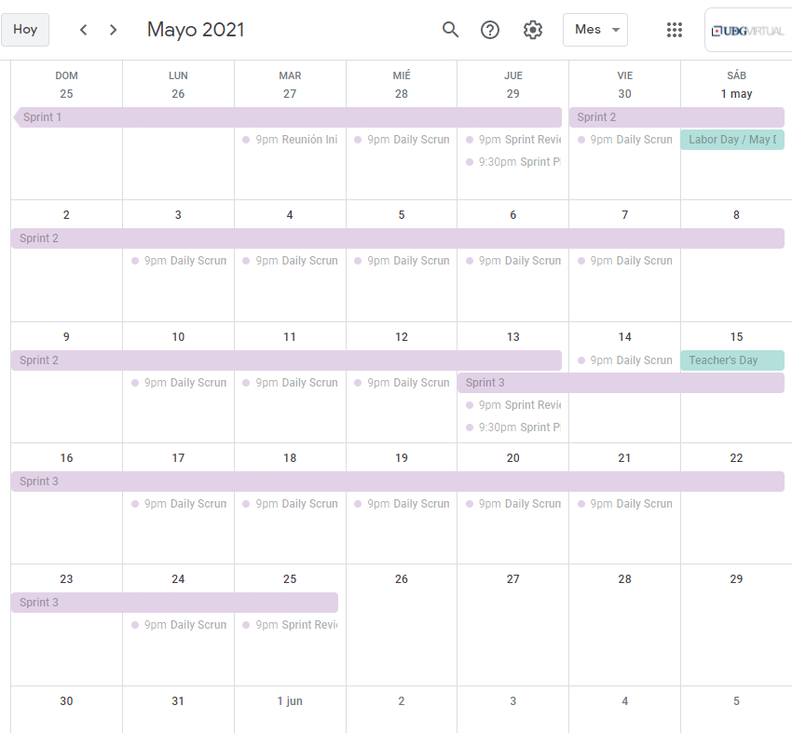
Dentro de los ajustes del calendario se puede observar que las fechas del sprint 3 cambió por un día, esto para ajustarnos a las fechas de entregas. El resto de las reuniones y planeación continuó acorde a lo planeado.

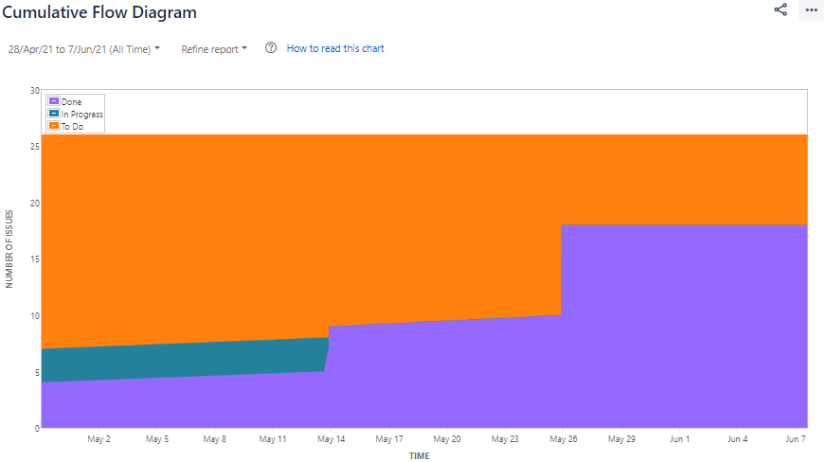
En el diagrama anterior se muestra como fue avanzando el proyecto conforme se iba avanzando en los sprints… de color morado se muestra el avance de lo completado que va en aumento y lo naranja que está por hacer. De esta forma vemos que solo nos quedan 2 historias por completar.
De igual manera se observa que se tenían unas tareas ya iniciadas en el sprint 1, pero al comienzo del sprint 2 se logró acomodar el trabajo para evitar ir arrastrando más trabajo y que se vieran sobre poblados de actividades los sprints. Así también evitamos contratiempos y pudimos mantener la organización y el avance de las actividades en tiempo y forma.
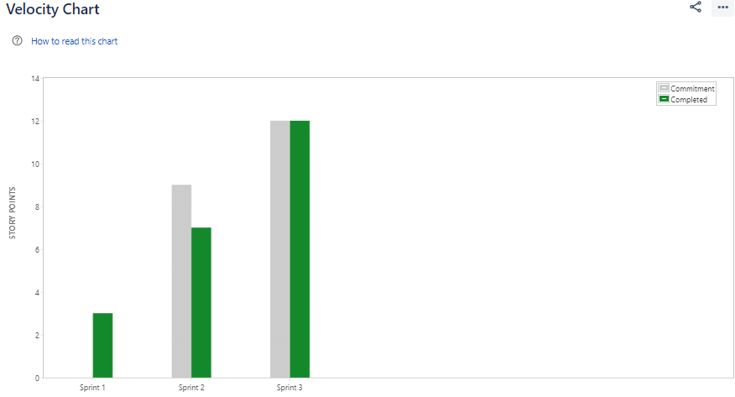
Con la gráfica de velocidad vemos cómo se desarrollaron los movimientos de los sprints… planeando en gris y completado en verde.

Backlog después de 3 sprints...
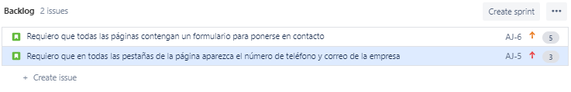

GitHub.
https://github.com/oscardavid10/AprendeJugando.github.io
Visualización del prototipo del sitio: https://oscardavid10.github.io/AprendeJugando.github.io/

Referencias:
Luque, Andres. (15 may. 2016). Ejercicio Product Backlog y Sprint Backlog. [Archivo de video]. Recuperado de https://youtu.be/ySJMHCI-8Uo
CECyT Digital Harbor. (6 abr. 2018). El Sprint Backlog. [Archivo de video]. Recuperado de https://youtu.be/fztgMv5Gl8k
Academia Join. (27/05/2015). Scrum Ejemplo Practico de la Planeación del Sprint. [Archivo de video]. Recuperado de https://youtu.be/BNCDcGqYNwk

